**Санкт-Петербургское государственное бюджетное профессиональное образовательное учреждение**

**«Политехнический колледж городского хозяйства»**

**УТВЕРЖДЕН**

**ПКГХ 09.02.07 ИП-20-3.649-20.34-ЛУ**

**Разработка информационной системы учета продаж Комлектующих компьютера**

**руководство Оператора**

**ПКГХ 09.02.07 ИП-20-3.649-20.34-ЛУ**

**Санкт-Петербург, 2023**

**содержание**

**1** **Назначение Программы 3**

1.1 Назначение программы 3

1.2 Данная программа содержит 3

**2** **Условия выполнения ИС 4**

**3** **Выполнение ИС 5**

**4** **Сообщения оператору 7**

* **Назначение программы**

**1.1 Назначение программы**

Информационная система “Учёт продаж комплектующих компьютера” предназначена для обработки и хранения информации о автоматизации учёта финансов ремонтов компьютерной техники и закупаемых ремонтных запчастей. Она может использоваться в любых магазинах где ремнотируют компьютеры. ИС запускается на компьютерах, которые подходят под её требования к характеристикам.

* **Данная программа содержит**

– Программное разграничение по уровням допуска (администратор и пользователь).

– Авторизация пользователя по логину и паролю.

– Просмотр, добавление, удаление и сохранение данных.

– Вывод данных в виде списка и в табличной форме.

– Добавление, изменение записей таблицы реализовано в отдельном окне.

– Производить сортировку данных (по возрастанию и убыванию) количество, статус и цена продукта.

– Фильтрация данных по названию продукта поиска данных.

– Экспорт табличных данных продукта в Excel-файл соответствующего содержания и оформления.

* **Условия выполнения ИС**

Функционал приложения может быть реализован только при условии того, что компьютер подключён к защищённой сети и имеется доступ к базе данных.

Для исправной работы приложения требуются следующие аппаратное и программное обеспечение:

Программное обеспечение:

– Операционная система: MS Windows 7 и выше (×64)

– Дополнительное ПО: NET 4.8

Рекомендуемые аппаратные требования:

– Процессор: Тактовая частота 2.4 GHz и выше

– Жесткий диск: не менее 1 Gb на системном диске и не менее 2 Gb свободного дискового пространства для приложения

– Разрешение экрана: 1024×768 и выше, цвет 16 bit и выше

– Память: 1 Gb

* **Выполнение ИС**

База данных приложения « DB_CompAvailability» находится на локалке . Для корректного запуска требуется установленное на ПК приложение «SQL Management Studio 19».

В случае отсутствия одного из требований нужно выполнить следующие действия:

* Открыть приложение «SQL Management Studio» имеющийся версии.
* Подключится к локальному серверу ПК.
* Открываем файл - запрос.
* Нажать кнопку «Выполнить».
* Изменить строку подключения на локальный сервер в appsettings.json и запустить решение проекта.

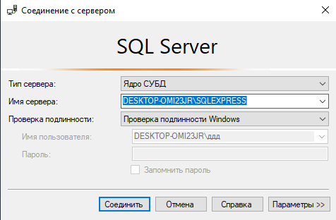

*(рис. 1 вход на локальный сервер)*



*(рис. 2 кнопка «Открываем файл»)*



*(рис. 3 файл скрипта)*

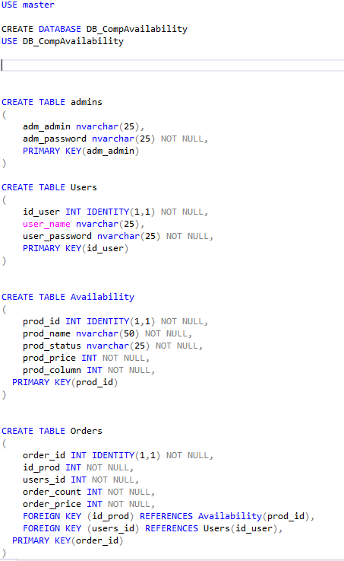

*(рис. 4 запрос с файлом скрипта)*

*1. При запуске программы открывается окно с входом.*

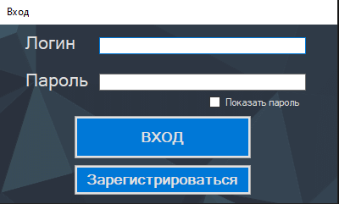

*(рис. 5 входа)*

*2. Если читатель не зарегистрирован, то нажимает на надпись: “Зарегистрироваться” и переходит на форму с регистрацией.*

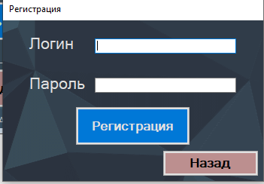

*(рис. 6 регистрация)*

*3. В форме пользователь заполняет данные в полях “Логин” и “Пароль”.*



*(рис. 7 вход в аккаунт)*

*4. После заполнения данных, пользователь нажимает на кнопку с надписью:*

*“Регистрация” и при успешном исходе, выводится сообщение с содержанием “Новый профиль успешно создан”.*

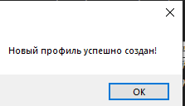

*(рис. 8 сообщение о создании профиля)*

*5. Далее пользователь оказывается на форме авторизации, где вводит свой*

*логин и пароль.*

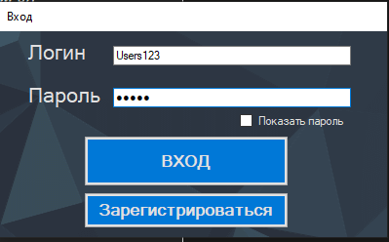

*(рис. 9 вход в аккаунт)*

*6. Если пользователь хочет проверить пароль, то нажимает на изображение*

*глаза и пароль будет виден.*

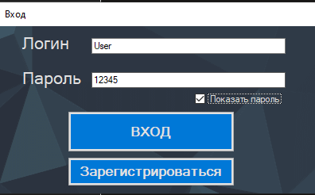

*(рис. 10 показываем пароль)*

*7. Если все введено верно, то открывается форма доступных товаров.*

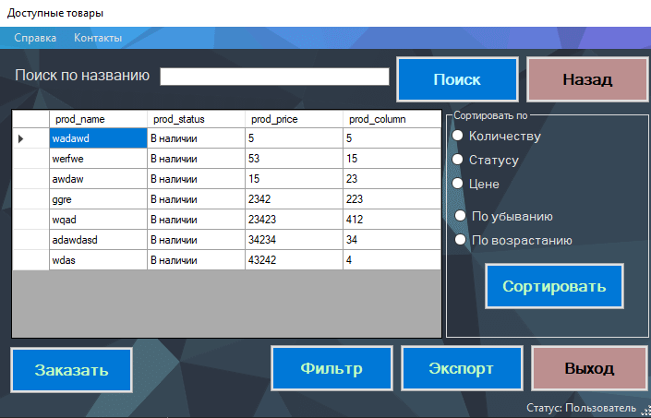

*(рис. 11 Доступные товары)*

*8. При наборе символов в строку поиска и по нажатию кнопки поиск происходит поиск*

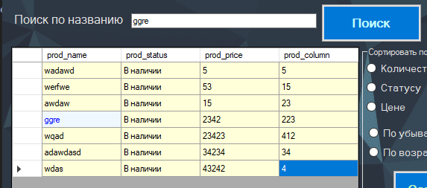

*(рис. 12 поиск)*

*9. В отсутствии результата выводится.*

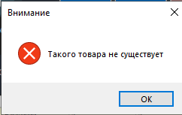

*(рис. 13 отсутствие товара)*

*10. При наборе символов в строку поиска и нажатии “Фильтровать”, в*

*таблице отображается искомый товар. Сбросить фильтр помогает кнопка с пустой строкой поиска “Фильтровать”.*

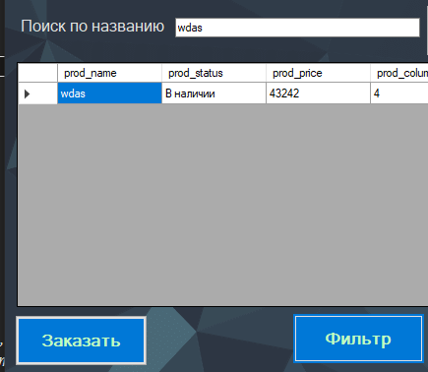

*(рис. 14 отсутствие результата фильтра)*  
*Если в поисковой строке ничего не находиться и мы нажали кнопку Фильтр то выводиться:*

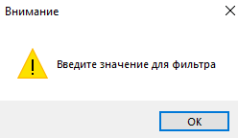

*(рис. 15 предупреждение при пустом поиске фильтра)*

*11. В сортировке, при выборе и нажатии на кнопку “Сортировать”, происходит сортировка по убыванию. При желании поменять на сортировку по возрастанию.*

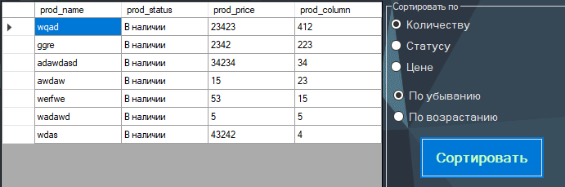

*(рис. 16 сортировка по убыванию)*

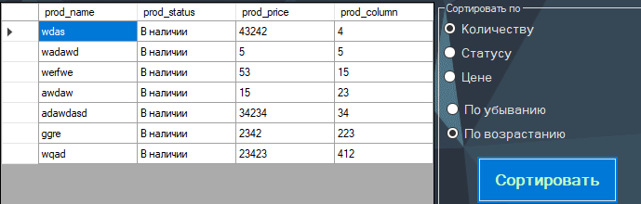

*(рис. 17 сортировка по возрастанию)*

*12.Выделяя строчку которую пользователь хочет заказать и нажимая кнопку “Заказать” пользователь переходит к форме заказа.*

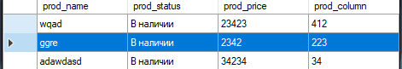

*(рис. 18 Выделение строки для заказа)*

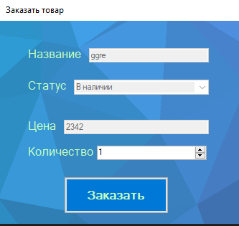

*(рис. 19 форма заказа)*

*13.Пользователь может изменить количество заказываемого товара.*

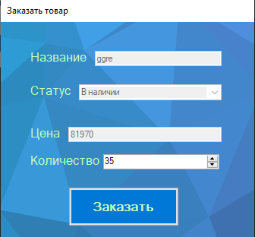

*(рис. 20 изменение количества товара)*

*14.Так-же пользователь может выйти из своего аккаунта чтобы войти в другой.*

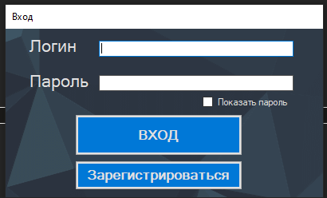

*(рис. 21 форма входа)*

*15.Если пользователь решит выйти с приложения,*

*то нажимает на кнопку*

*“Выход” и приложение завершает свою работу.*

* **Сообщения оператору**

Оператору при использовании программы могут высветиться такие сообщения как:

* *При регистрации уже существующего пользователя*:

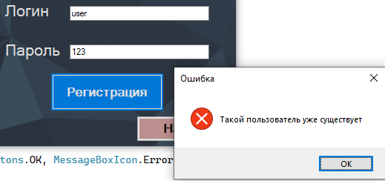

*(рис.22 фото сообщения)*

* При входе на несуществующий аккаунт:

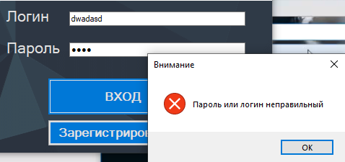

*(рис.23 фото сообщения)*

**Лист регистрации изменений**

|  |  |  |  |  |  |  |  |  |  |
| --- | --- | --- | --- | --- | --- | --- | --- | --- | --- |
| Изм. | Номера листов (страниц) | | | | Всего листов (стр.) в документе | № документа | Входящий  № сопроводи-тельного  документа | Под-пись | Дата |
| измененных | Заме-нен-ных | новых | Аннулиро-ванных |
|  |  |  |  |  |  |  |  |  |  |
|  |  |  |  |  |  |  |  |  |  |
|  |  |  |  |  |  |  |  |  |  |
|  |  |  |  |  |  |  |  |  |  |
|  |  |  |  |  |  |  |  |  |  |
|  |  |  |  |  |  |  |  |  |  |
|  |  |  |  |  |  |  |  |  |  |
|  |  |  |  |  |  |  |  |  |  |
|  |  |  |  |  |  |  |  |  |  |
|  |  |  |  |  |  |  |  |  |  |
|  |  |  |  |  |  |  |  |  |  |
|  |  |  |  |  |  |  |  |  |  |
|  |  |  |  |  |  |  |  |  |  |
|  |  |  |  |  |  |  |  |  |  |
|  |  |  |  |  |  |  |  |  |  |
|  |  |  |  |  |  |  |  |  |  |
|  |  |  |  |  |  |  |  |  |  |
|  |  |  |  |  |  |  |  |  |  |
|  |  |  |  |  |  |  |  |  |  |
|  |  |  |  |  |  |  |  |  |  |
|  |  |  |  |  |  |  |  |  |  |
|  |  |  |  |  |  |  |  |  |  |
|  |  |  |  |  |  |  |  |  |  |
|  |  |  |  |  |  |  |  |  |  |
|  |  |  |  |  |  |  |  |  |  |
|  |  |  |  |  |  |  |  |  |  |

**СОСТАВИЛИ**

|  |  |  |  |  |
| --- | --- | --- | --- | --- |
| Наименование организации, предприятия | Должность исполнителя | Фамилия, имя, отчество | Подпись | Дата |
|
| Санкт-Петербургское государственное бюджетное профессиональное образовательное учреждение  Политехнический колледж городского хозяйства | Студент группы 3 курса: ИП-20-3 | Халле Александр |  |  |

**СОГЛАСОВАНО**

|  |  |  |  |  |
| --- | --- | --- | --- | --- |
| Наименование организации, предприятия | Должность исполнителя | Фамилия, имя, отчество | Подпись | Дата |
|
| Санкт-Петербургское государственное бюджетное профессиональное образовательное учреждение  Политехнический колледж городского хозяйства | Преподаватель | Солопова Елена Владиславовна |  |  |